九上数学期末专题训练
【图形变换】填空压轴题
【一】如图，Rt△ABC中，∠C＝90°，∠A＝30°，AB＝20，点P是AC边上的一个动点，将线段BP绕点B顺时针旋转60°得到线段BQ，连接CQ，则在点P运动过程中，线段CQ的最小值为 .
解：如图，取AB的中点T，连接PT，过点T作TH⊥AC于H．
∵∠ACB＝90°，∠A＝30°，
∴AB＝2BC，∠ABC＝60°，
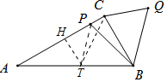
∵AT＝TB，
∴BC＝BT，
∵BP＝BQ，∠CBT＝∠PBQ，
∴∠TBP＝∠CBQ，
∴△TBP≌△CBQ（SAS），
∴CQ＝PT，
根据垂线段最短可知，当点P与H重合时，PT的值最小，最小值＝TH＝1/2AT＝5，
∴CQ的最小值为5．

【二】如图，在平面直角坐标系中，点C是y轴正半轴上的一个动点，抛物线y＝ax²﹣6ax+5a（a是常数，且a＞0）过点C，与x轴交于点A、B，点A在点B的左边，连接AC，以AC为边作等边三角形ACD，点D与点O在直线AC两侧，连接BD，则BD的最小值是 .
解：∵y＝ax2﹣6ax+5a，令y＝0，则x＝1或5，
故点A、B的坐标分别为：（1，0）、（5，0），
如图，过点D作DE⊥AC于点E，过点D作x轴的垂线于点H，过点E作EF∥x轴交y轴于点F交DH于点G，
∵△ACD为等边三角形，则点E为AC的中点，
则点E（1/2，5/2a），AE＝CE＝1/√3ED，
∵∠CEF+∠FCE＝90°，∠CEF+∠DEG＝90°，
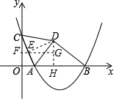
∴∠DEG＝∠ECF，
∴△CFE∽△EGD，
∴CF/EG＝CE/ED＝EF/DG＝1/√3，
其中EF＝1/2，CF＝5/2a，
解得：GE＝5√3/2a，DG＝√3/2，
故点D（1/2+5√3/2a，5/2a+√3/2），
BD2＝（5﹣1/2﹣5√3/2a）2+（5/2a+√3/2）²
＝25（a﹣2/5）2+9，
当a＝2/5时，BD最小，BD最小值是3．

【三】如图，已知∠MON＝30°，B为OM上一点，BA⊥ON于A，四边形ABCD为正方形，P为射线BM上一动点，连接CP，将CP绕点C顺时针方向旋转90°得CE，连接BE，若AB＝√3，则BE的最小值为 .
解：如图所示，将BC绕着点C顺时针旋转90°得FC，作直线FE交OM于H，则∠BCF＝90°，BC＝FC，
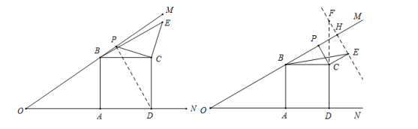

∵将CP绕点C按顺时针方向旋转90°得CE，
∴∠PCE＝90°，PC＝EC，
∴∠BCP＝∠FCE，
在△BCP和△FCE中，BC=FC，∠BCP＝∠FCE，PC＝EC，
∴△BCP≌△FCE（SAS），
∴∠CBP＝∠CFE，
又∵∠BCF＝90°，
∴∠BHF＝90°，
∴点E在直线FH上，即点E的轨迹为射线，
∵BH⊥EF，
∴当点E与点H重合时，BE＝BH最短，
∵当CP⊥OM时，Rt△BCP中，∠CBP＝30°，
∴CP＝1/2BC＝√3/2，BP＝√3CP＝3/2，
又∵∠PCE＝∠CPH＝∠PHE＝90°，CP＝CE，
∴正方形CPHE中，PH＝CP＝√3/2，
∴BH＝BP+PH＝3+√3/2，
即BE的最小值为3+√3/2，
故答案为：3+√3/2．
【四】如图，已知直线AB与y轴交于点A（0，2），与x轴的负半轴交于点B，且∠ABO＝30°，点C为x轴的正半轴上一点，将线段CA绕点C按顺时针方向旋转60°得线段CD，连接BD，若BD＝√41，则点C的坐标为 .
解：如图，过点B作BT⊥BC，使得BT＝AB，连接AT，CT．
∵A（0，2），
∴OA＝2，
∵∠AOB＝90°，∠ABO＝30°，
∴AB＝2AO＝4，OB＝√3OA＝2√3，
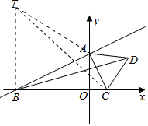
∵TB⊥BC，
∴∠TBC＝90°，
∴∠TBA＝60°，
∵BT＝BA，
∴△ABT是等边三角形，
∴AT＝AB，∠BAT＝60°，
∵AC＝AD，∠CAD＝60°，
∴∠BAT＝∠CAD，
∴∠BAD＝∠TAC，
在△BAD和△TAC中，
AT＝AB，∠BAD＝∠TAC，AC＝AD，
∴△BAD≌△TAC（SAS），
∴BD＝CT＝√41，
在Rt△BCT中，BC＝√CT²-BT²＝√41-16＝5，
∴OC＝BC﹣OB＝5﹣2√3，
∴C（5﹣2√3，0）．

【五】如图，在平面直角坐标系中，将△ABC绕点A顺时针旋转到△AB1C1的位置，点B，O（分别落在点B1，C1处，点B1在x轴上，再将△AB1C1绕点B1顺时针旋转到△A1B1C2的位置，点C2在x轴上，再将△A1B1C2绕点C2顺时针旋转到△A2B2C2的位置，点A2在x轴上，依次进行下去，…，若点A（3，0），B（0，4），AB＝5，则点B2021的坐标为 .
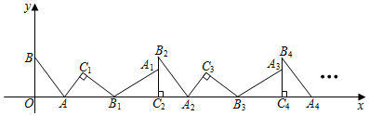

解：∵AO＝3，BO＝4，
∴AB＝5，
∴OA+AB1+B1C2＝3+5+4＝12，
∴B2的横坐标为：12，且B2C2＝4，
∴B4的横坐标为：2×12＝24，
∵2021÷2＝1010…1，
∴点B2021的横坐标为：1010×12+3+5＝12128．
2021÷3＝673…2，
∴点B2021的纵坐标为0，
∴B2021（12128，0）

【六】定义：有一组对角互余的四边形叫做对余四边形，如图，在对余四边形ABCD中，AB＝BC，AD＝2√5，CD＝5，∠ABC＝60°，则线段BD＝ ．
解：∵对余四边形ABCD中，∠ABC＝60°，
∴∠ADC＝30°，
∵AB＝BC，
∴将△BCD绕点B逆时针旋转60°，得到△BAF，连接FD，如图所示，
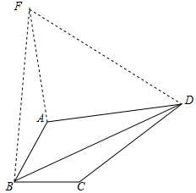
∴△BCD≌△BAF，∠FBD＝60°
∴BF＝BD，AF＝CD，∠BDC＝∠BFA，
∴△BFD是等边三角形，
∴BF＝BD＝DF，
∵∠ADC＝30°，
∴∠ADB+∠BDC＝30°，
∴∠BFA+∠ADB＝30°，
∵∠FBD+∠BFA+∠ADB+∠AFD+∠ADF＝180°，
∴60°+30°+∠AFD+∠ADF＝180°，
∴∠AFD+∠ADF＝90°，∴∠FAD＝90°，
∴AD2+AF2＝DF2，
∴AD2+CD2＝BD2，
∴BD2＝（2√5）2+52＝45，
∵BD＞0，
∴BD＝3√5，

